Curso de Matemáticas de Secundaria Pedro Reina • http://pedroreina.net/cms
Nivel 5 • Álgebra • Inecuaciones • Ejercicios (01)
Enunciados
Resuelve las siguientes inecuaciones:
1 | x+3y+3 ⩾ 0 | 2 | x‒3y > 0


3 | 3x+4y < 12 | 4 | 2x‒5y ⩽ 0


5 | 3x‒7y ⩽ 5 | 6 | 5x+4y > 3
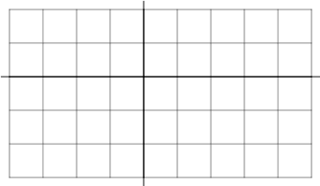

Soluciones
1 | x+3y+3 ⩾ 0 | 2 | x‒3y > 0
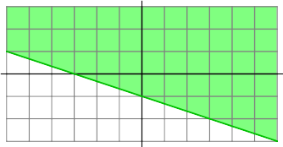 |  | 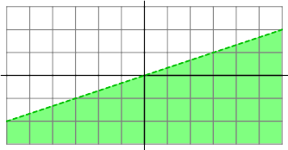

3 | 3x+4y < 12 | 4 | 2x‒5y ⩽ 0
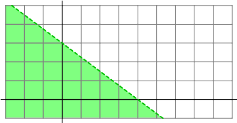 |  | 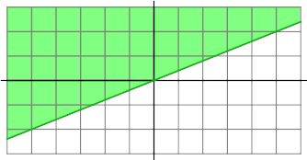

5 | 3x‒7y ⩽ 5 | 6 | 5x+4y > 3
 |  | 

